**新加坡国立大学「未来领袖」2015寒假项目**

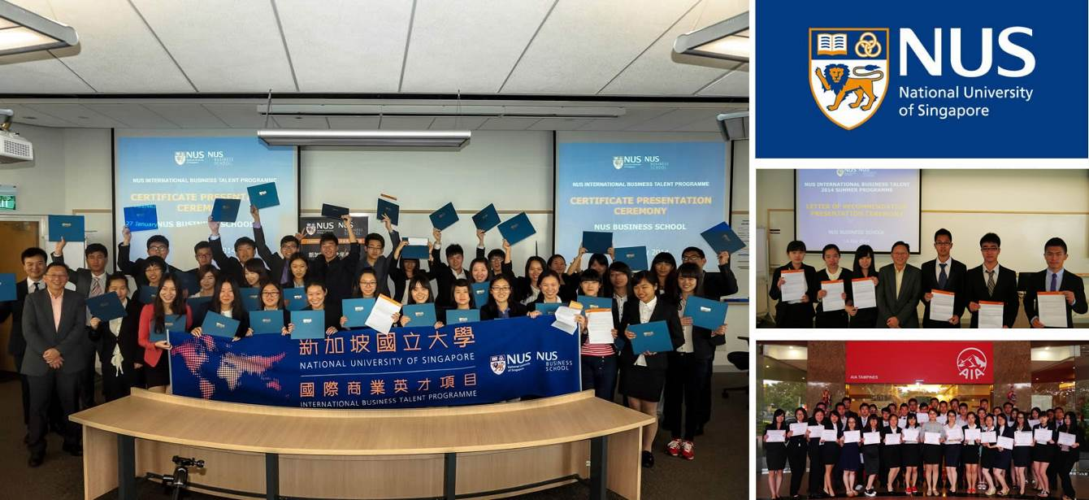

**项目概览**

|  |  |  |  |  |  |  |
| --- | --- | --- | --- | --- | --- | --- |
| **项目目标** | 为了让中国优秀大学生有机会在世界一流的大学和企业里学习和实践，，新加坡国立大学举办第11期「未来领袖」国际交流，交流项目于2015年寒假在世界一流大学新加坡国立大学举行。迄今已成功举办过10期，共308名中国优秀学生参与。学员在大学课堂学习创新、管理等精选课程、在新加坡知名企业实习、和国际学生交流、开拓国际视野。  新加坡国立大学主办学院精心安排本交流项目：包括提供精选课程、组织案例比赛、颁发**《结业证书》**、签发**《推荐信》**。新加坡500强知名企业提供学生实习实训机会，颁发**《实习证明》**，并未优秀学员颁发**《实习推荐信》**。  **新加坡国立大学官网对本项目的介绍：**  http://www.eng.nus.edu.sg/OPE3/InnovationMgt_LookerEducation.html | | | | | |
| **项目名称** | 新加坡国立大学「未来领袖」海外交流 NUS「Future Leaders」Exchange Program | | | | | |
| **项目日程** | 2015.2.1 - 2.9（9天） | | | | | |
| **往届合影** | 第1期 | | 第2期 | | 第3期 | |
| **关于**  **新加坡国立大学** | 新加坡国立大学（NUS），始创于1905年，是历史悠久的世界级名牌大学，在2014年QS大学排名位列**全球第22、亚洲第1**。NUS的教学和研究以具创业精神和环球视野为特征，为迈向环球知识型经济体注入活力。 | | | | | |
| **主办方** | 由新加坡国立大学主办部门举办，包括：签发校方邀请函、制定课程体系、编制教材、安排师资及课室、安排欢迎仪式和结业典礼、提供欢迎午餐及结业午餐、举办商业策划大赛、颁发结业证书、签发推荐信等。同时，校方也安排新加坡学生大使协助学员的学习和生活，亦会安排NUS老师跟踪每节课程和学员学习情况。 | | | | | |
| 邀请函 | 大学推荐信 | | 大学证书 | | 大学教材 |

**项目内容**

|  |  |  |  |  |  |  |  |  |  |  |  |
| --- | --- | --- | --- | --- | --- | --- | --- | --- | --- | --- | --- |
| **概述** | 项目包含「大学课程」、「名企访问」、「案例分析比赛」、「人文考察」四个部分。 | | | | | | | | | | |
| **大学课程** | 学员将在新加坡国立大学课堂学习5个模块的精选课程，课程采用案例式全英文教学。大学主办学院负责制定课程体系、安排师资，为学员分组，并发放名牌和课程讲义及案例资料。课程为小班式教学，强调师生互动和小组讨论，最大程度上活跃学员的思维。 | | | | | | | | | | |
| 【创新管理方向】   * 创新及竞争优势 * 创新与创新型组织 * 创建新市场: 蓝海战略 * 知识产权管理 * 创新比赛 – 团队方案展示 | | | | | | 【商业管理方向】   * 领导力发展 – 角色与权力 * 公司金融学 (Corporate Finance) * 市场营销 (Marketing) * 战略管理 (Strategy) * 商业计划比赛 – 团队方案展示 | | | | |
|  |  | | |  | | | | | |  | |
| **名企实习** | 在新加坡期间，将安排学员赴新加坡知名企业进行短期实习，由企业安排职业经理人或HR担任实训导师，学员身处国际化都市的企业办公楼，聆听企业实训课程，了解行业特点、领悟企业核心竞争力、感受管理模式。实习企业将以下企业中选取： | | | | | | | | | | |
|  |  |  | | | | | |  | | | |
|  | 企业实习证明 | | | | | 企业推荐信 | | | | | |
| **人文考察** | 在课余时间，学员可以团队形式充分探索新加坡的魅力：鱼尾狮公园、圣淘沙、牛车水…沉浸在“非常新加坡”的神韵同时，提升跨文化沟通技能。 | | | | | | | | | | |
|  | |  | | | | | |  | | |
| 鱼尾狮公园（Merlion Park） | | 牛车水（China Town） | | | | | | 圣淘沙岛（Sentosa Island） | | |
| **案例分析比赛** | 学员将以小组为单位进行案例分析比赛（Case Study Competition），展示自己小组的策划方案。由校方代表担任比赛评委，进行提问、点评，并为最佳团队颁发《推荐信》和奖品。 | | | | | | | | | | |
| 所有师生比赛合影 | | | | 最佳团队获得大学推荐信 | | | | | |  |
| **结业证书 及推荐信** | 在结业仪式上，新加坡国立大学颁发的《学习证书》，结业比赛最佳小组将获得大学颁发的《推荐信》。实习企业将颁发《实习证明》，实训汇报得分最高的小组将获得《实习推荐信》。 | | | | | | | | | | |

**其他事宜**

|  |  |
| --- | --- |
| **住宿标准** | 有上网设施、WIFI、书桌。往返学校、企业有专车接送。 |
| **签证事宜** | 新加坡国立大学主办学院为每位学员签发《邀请函》，主办方将协助学员办理新加坡签证。 |
| **录取人数** | 每班不超过40人 |
| **截至日期** | **2014年11月10日** |
| **申请对象** | 在校本科生和研究生 |
| **费用组成** | 11800元（项目费+住宿费）  费用包含大学课程费、企业实习、案例比赛、结业证书、 住宿费（配有网络设施）、专车接送费、保险费等 以上费用不包括往返机票及餐费，学生可以选择自己订从家乡往返新加坡机票，也可选择由主办方代订团体票。 |
| **申请材料** | 1. 江南大学海外游学项目申请表（附件1）  2. 新加坡国立大学（NUS）海外交流申请表（附件2，手写签名）  3. 白底2寸证件照1张  4. 身份证复印件  5. 学生证复印件  6. 护照照片页复印件 |
| **申请流程** | 1. 请有意向的学生，下载并填写江南大学海外游学项目申请表（附件1）后交至学院，学院汇总后在**2014年11月10日**（周一）前交至国际交流合作处（行政楼509） 2. 同时将新加坡国立大学（NUS）海外交流申请表（附件2）电子版申请表（一份word文档，一份带有手写签名的PDF文档）发送至gep@lookerchina.com 3. 提前准备好申请材料中的3-6 4. 申请通过后，会有罗客负责老师联系申请人，指导签证办理及后续事宜；   5. 录取后，获得新加坡国立大学（NUS）寄发的邀请函，准备后续出国手续。 |

附件1：江南大学海外游学项目申请表

附件2：新加坡国立大学（NUS）海外交流申请表

联系人：顾常扬

联系电话：85913623

咨询时间：周一至周五14:00-16:30

国际交流与合作处

2014年9月22日

附件1

**江南大学海外游学项目申请表**

|  |  |  |  |  |  |  |  |  |
| --- | --- | --- | --- | --- | --- | --- | --- | --- |
| **项目名称** | | | | |  | | | |
| **序号** | **姓 名** | **性 别** | **学 院** | **班级专业** | **外语能力** | **户口所在地** | **身份证号码** | **手机及电邮** |
|  |  |  |  |  |  |  |  |  |
|  |  |  |  |  |  |  |  |  |
|  |  |  |  |  |  |  |  |  |
|  |  |  |  |  |  |  |  |  |
|  |  |  |  |  |  |  |  |  |
|  |  |  |  |  |  |  |  |  |
|  |  |  |  |  |  |  |  |  |
|  |  |  |  |  |  |  |  |  |
|  |  |  |  |  |  |  |  |  |

学生如实填写，填完后提交学院，学院汇总名单后由学院负责人统一签字并盖章，纸质版交至国际交流与合作处。  **负责人签字并盖章：**

**日期**

|  |
| --- |
| 新加坡国立大学（NUS）海外交流申请表 |

|  |  |  |  |  |  |  |
| --- | --- | --- | --- | --- | --- | --- |
| **基本信息 GENERAL INFORMATION** | | | | | | |
| **姓名 NAME** |  | **性别 GENDER** |  | **出生日期 DATE OF BIRTH** |  | ***近照***  ***PHOTO*** |
| **电邮 EMAIL** |  | | | **手机 MOBILE** |  |
| **户口城市**  **HUKOU** |  | **父/母姓名 PARENTS** |  | **父/母手机 MOBILE** |  |
| **通讯地址 ADDRESS** |  | | | **邮编 ZIP CODE** |  |
| **护照号码（如有） PASSPORT NO.** | |  | | **是否有出国经历 Overseas Exp.** | □ 是 _________ (请填写国家) |
| **教育背景 EDUCATION Background** | | | | | | |
| **学校/学院 INSTITUTION** | | **入学日期 DATES ATTENDED** | | **专业 Major** | **学历 DEGREE** | **绩点 GPA** |
|  | |  | |  |  |  |
|  | |  | |  |  |  |
| 实习经历 INTERNSHIP EXPERIENCE | | | | | | |
| **雇主 COMPANY** | | **入职日期 DATES ATTENDED** | | **职位 POSITION** | **工作职责 RESPONSIBILITIES** | |
|  | |  | |  |  | |
|  | |  | |  |  | |
| 课外活动 EXTRA-CURRICULAR ACTIVITIES | | | | | | |
| **组织/活动 ORGANIZATION / ACTIVITY** | | **日期 DATES ATTENDED** | | **职位 POSITION** | **担任职责 RESPONSIBILITIES** | |
|  | |  | |  |  | |
|  | |  | |  |  | |
| 生涯规划 LIFE PLANNING | | | | | | |
| □ 留学深造 _____________ (请填写国家) □ 求职/创业 _____________ (请填写行业) □ 公务员及其他 | | | | | | |
| 英语能力 LANGUAGE ABILITY | | | | | | |
| **FOREIGN LANGUAGES** | | LEVEL  *Basic Native* | | | | |
| 英语 | | 1 2 3 4 5 | | | | |
| 申请目的 PURPOSE | | | | | | |
|  | | | | | | |

|  |
| --- |
| **STATEMENT OF INTEGRITY**  *I hereby certify that I have provided accurate information in this application. I understand that any misrepresentation or omission of facts in my application may justify denial of admission. This is my honest statement to the program committee.*  **Signature** ______________________ **Date** ______________________ |